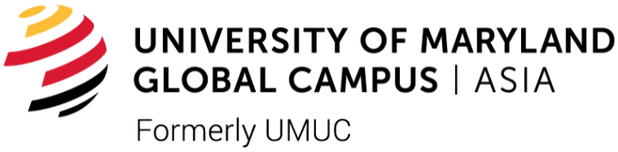
2026年２月版

米海軍横須賀基地内
メリーランド大学グローバルキャンパス アジア校

2026年８月開講
ブリッジプログラム募集要項
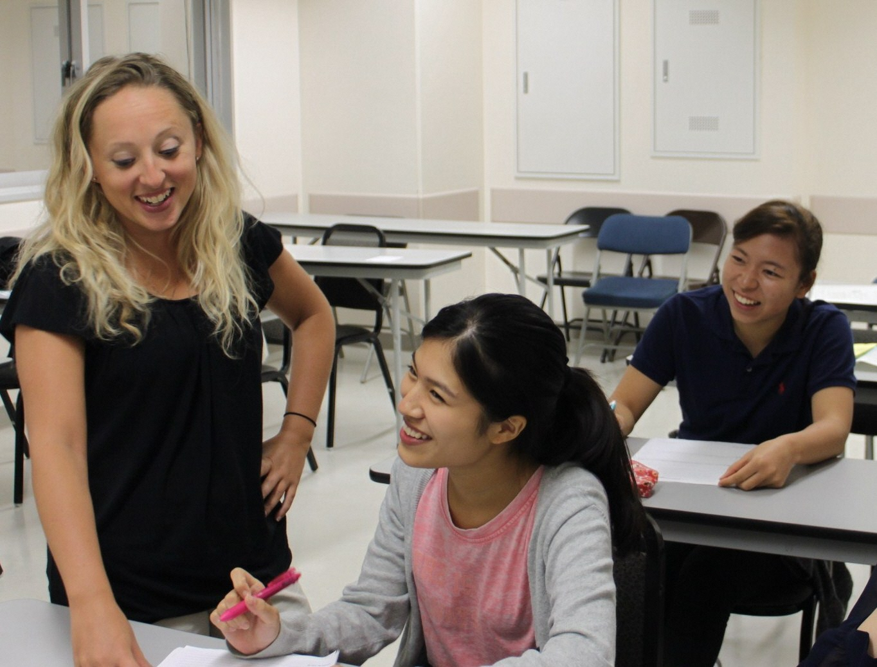

横須賀市

米海軍横須賀基地内にあるメリーランド大学グローバルキャンパス アジア校（UMGC）では、英語を母語としない人を対象に、英語力を強化するための入学準備コース「ブリッジプログラム」を開講しています。大学の正規プログラムとは別に設けられ、一定以上の成績での修了者は正規プログラムへ編入^{※1}することができます。
2026年８月に開講するブリッジプログラムの受講者を次のとおり募集します。

１ 授業のスケジュールと学習内容 １学期８週間 （６学期のみ選択制）
１学期 | ８月中旬～10月中旬 | 対人コミュニケーションスキル | ―
２学期 | 10月下旬～12月中旬 | 大学教育で必要な総合的スキル | ―
３学期 | １月中旬～３月上旬 | 学業で成功するための総合的スキル | ３単位
４学期 | ３月中旬～５月上旬 | ライティングと文法の基礎 | ３単位
５学期 | ６月上旬～７月下旬 | ライティング入門 | ３単位
６学期 | ８月中旬～10月中旬 | スピーチコミュニケーション基礎 | ３単位
＊スケジュールは変更になる場合があります。

２ 学 費
入学金 | ＄50 | ＊必修５学期の学費合計  入学金＄50 ＋ 授業料＄3,750＝ ＄3,800
授業料（1学期につき） | ＄750 | ＊必修５学期の学費合計  入学金＄50 ＋ 授業料＄3,750＝ ＄3,800
＊2025年12月現在の金額です。開講時に変わる場合があります。
＊支払いは原則クレジットカードです。授業料は学期ごとに支払います。

３ 開講日時 平日週２回 18:00-21:00 （予定）
＊Zoomコースもあり 19:00-22:00（予定）
＊2025年の実績 毎週火・木 19：00-22：00

４ 場 所 米海軍横須賀基地内 教育センター
＊授業は大学側の都合によりZoomによるオンラインになる場合があります。

５ 定 員 未設定 ＊１クラス20人程度。受講者数によりクラス数、開講日時を決定

６ 応募条件 次の全てに該当する人
①日本国籍があり、横須賀市に在住、在学、在勤の人
＊在学、在勤には、関東学院大学、神奈川大学の学生及び教職員等を含みます。
②高等学校を卒業している人
③別紙ブリッジプログラム応募事前確認リストの内容を了承している人
④大学が定める次のいずれかの英語資格がある人
＊５年以内（2021年８月以降）に取得したもの
実用英語  検定  CBT可 | TOEFL  次のどちらか |  | IELTS | TOEIC  次の両方が必要 |  | Duolingo
実用英語  検定  CBT可 | ITP | iBT | アカデミック | L&R | S&W | Duolingo
２級以上 | 450点  以上 | 45点  以上 | 4.0点以上 | Listening 275点以上  Reading 275点以上  計550点以上 | Speaking 120点以上  Writing 120点以上  計240点以上 | 75点以上

７ 応募方法
（１）提出書類
①入学願書 | 記入例を参考に作成してください。
②住民票 | 本人のみ、本籍記載、2026年４月１日以降発行のもの  ＊横須賀市外在住の人は、社員証、学生証など通学先や勤務先が本市にあることを証明するものの写しをあわせて提出してください。
③英語資格証明書 | 【英文・原本（未開封 ※Duolingoは対象外）】
④高校の成績証明書と  卒業証明書 | 【英文・未開封】  成績証明書の発行ができない場合は、学校が発行する成績証明書発行不能証明書【英文】を提出してください。  高卒認定試験合格資格の方はお問い合わせください。
⑤作文  「なぜアメリカの大学で学びたいか」 | 【英文】  指定の書式（ワード：文字サイズ12ポイント）で  １～２ページ程度で作成してください。
⑥ブリッジプログラム応募事前確認リスト
＊提出書類は返却しません。
＊①、⑤、⑥の書式は市ホームページからダウンロードできます。
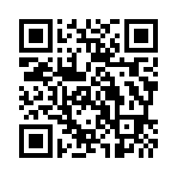
横須賀市ホームページ
https://www.city.yokosuka.kanagawa.jp/0535/umgc.html

（２）提出期間
2026年５月１日（金）～７月１日（水）17：00 （必着）

（３）提出方法
郵送（簡易書留または特定記録郵便）か直接提出（平日８：30～17：00）
提出先：横須賀市国際交流・基地政策課（市役所本庁舎１号館３階）
〒238－8550 横須賀市小川町11

８ 選 考 提出書類をもとに大学が選考し、応募者に結果を通知します。

９ 開講までのスケジュール
３月 13日 | 説明会 19：00～20：15 総合福祉会館
３月～６月 | 模擬授業（オンライン・任意） 月１回程度
７月 １日 | 応募締め切り
７月 下旬 | 大学から応募者へ選考結果を通知
８月 上旬 | 就学手続きオリエンテーション
８月 中旬 | ブリッジプログラム開講


※１ 正規プログラムへの編入の手続きについては、入学後にUMGCへお問い合わせください。
【問い合わせ】 横須賀市渉外部国際交流課
〒238-8550 横須賀市小川町11
TEL: 046-822-8138 FAX: 046-827-8878
e-mail: kichinai-eigo@city.yokosuka.kanagawa,jp

修了生の声
・英語の基礎を固めることができた。
・総合的に英語スキルを向上させることができた。
・英語学習の習慣が身に付いた。
・日本の英語の授業ではあまり触れない、句読点（Punctuation）の使い方等、英作文で必要不可欠なものを知ることができた。
・英語で文法を学ぶことが、日本の授業とは異なり面白かった。
・課題を通して多くの英単語、表現力、文法を学び、語学力が向上した。
・小論文（Essay）の書き方が参考になった。社会・環境問題などに対する自分の考えを表現し、時事問題に向き合ういい機会になった。
・仕事での英語のメールや手順書等を、以前より格段に楽に読めるようになった。
・英語論文の書式（APA Format）や、参考文献（Reference）等の英語での論文のルールを学び、今後、英文で課題を作成するのに役立つと思う。
・英検準１級に合格した。
・TOEIC L&Rが860点に上がった。
・年齢や職業を越えて、素晴らしいクラスメートと出会うことができた。
・夢だった米国留学をすることができた。

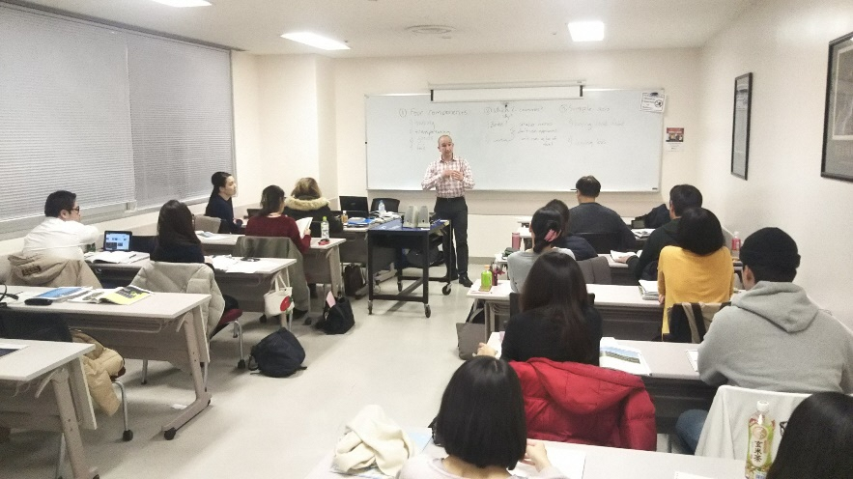

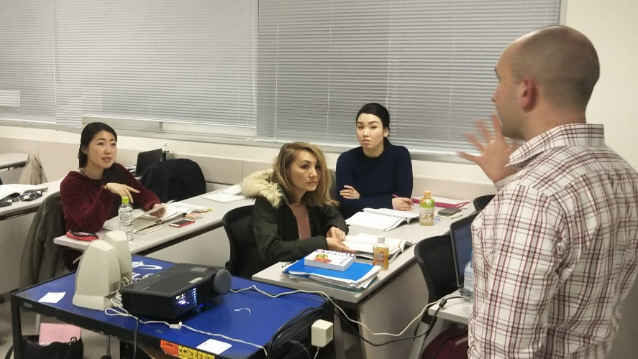

【問い合わせ】 横須賀市国際交流・基地政策課
〒238-8550 横須賀市小川町11 電話 046-822-8652
E-mail: ir-mo@city.yokosuka.kanagawa.jp

